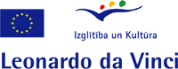 | 

Eiropas Kopienas Mūžizglītības programmas
Leonardo da Vinci apakšprogrammas

i n o v ā c i j u p ā r n e s e s p r o j e k t s

”Social Return Tol”
Līguma Nr. LLP-LdV-T01-07-IS-164006

A K T U A L I T Ā T E S

2009.gada 11.-16.septembrī Akureiri, Īslandē notika projekta partneru no Islandes, Somijas un
Latvijas darba grupas sanāksme un projekta noslēguma konference.
Noslēguma konferencē piedalījās 65 dalībnieki no Īslandes, Somijas, Latvijas, kā arī no iepriekšējā
inovāciju pārneses projekta sadarbības partnervalstīm – Slovēnijas, Lietuvas, Beļģijas un Nīderlandes.
Konferencē tika prezentēti projekta rezultāti un gūtā pieredze. Paneļdiskusija par nākotnes
perspektīvām invalīdu profesionālajā rehabilitācijā sniedza jaunas idejas turpmākajai darbībai. Projekta
gaitā adaptētā daudzfunkcionālās un holistiskās invalīdu rehabilitācijas metode tiks ieviesta Sociālās integrācijas valsts aģentūrā un tās atbalsta punktos Latvijas reģionos.
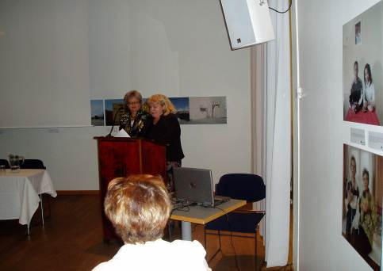 | 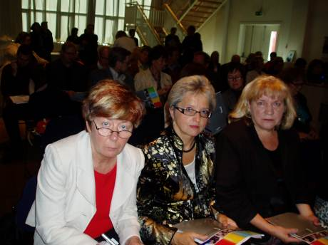 | 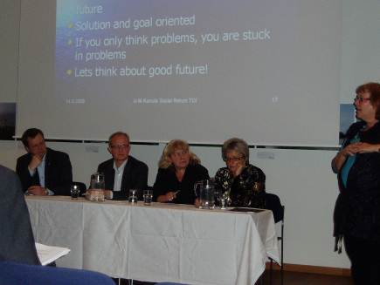
Noslēguma konferences dalībniekiem tiek prezentēti projekta īstenošanas gaitā sasniegtie  rezultāti | Konferencē tiek izvērtēta katra sadarbības partnera ieguldījums  un mērķgrupas gūtā  pieredze | Paneļdiskusijā iezīmējās idejas par sadarbības iespējām invalīdu profesionālajā rehabilitācijā nākotnē

